Resolución del Pleno del Instituto de Transparencia, Acceso a la Información Pública y Protección de Datos Personales del Estado de México y Municipios, con domicilio en Metepec, Estado de México, de fecha veinticinco de mayo del dos mil veintidós.
Visto el expediente formado con motivo del recurso de revisión 02379/INFOEM/IP/RR/2022, interpuesto por XXXXX, en lo sucesivo el Recurrente, en contra de la respuesta del Ayuntamiento de Chalco, en lo sucesivo el Sujeto Obligado, se procede a dictar la presente resolución con base en los siguientes:
A N T E C E D E N T E S
1. Solicitud de acceso a la información. En fecha veinte de enero de dos mil veintidós, la parte Recurrente presentó a través de la Plataforma Nacional de Transparencia (PNT), la cual se encuentra vinculada al Sistema de Acceso a la Información Mexiquense, en lo subsecuente el SAIMEX ante el Sujeto Obligado, la solicitud de acceso a la información pública, a la que se le asignó el número de folio 00043/CHALCO/IP/2022, mediante la cual requirió la información siguiente:
“Solicito los ingresos que recibió el municipio en el mes de agosto de 2019” (Sic) (Énfasis añadido)
Modalidad de Entrega de la información: A través del SAIMEX
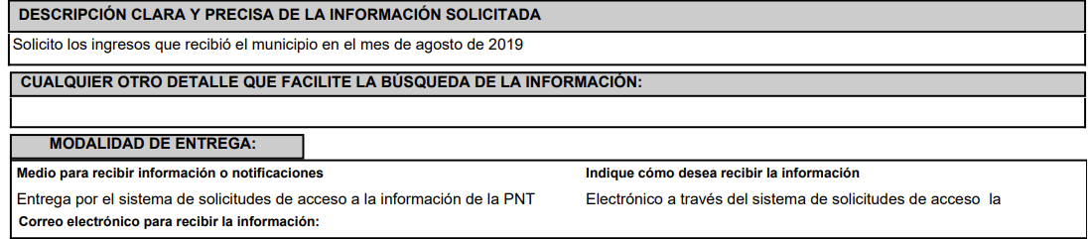
2. Respuesta. En fecha once de febrero de dos mil veintidós, el Sujeto Obligado a través del SAIMEX notificó su respuesta a la solicitud de información sustancialmente en los siguientes términos:
“En respuesta a la solicitud recibida, nos permitimos hacer de su conocimiento que con fundamento en el artículo 53, Fracciones: II, V y VI de la Ley de Transparencia y Acceso a la Información Pública del Estado de México y Municipios, le contestamos que:
En respuesta a la solicitud recibida, nos permitimos hacer de su conocimiento que con fundamento en el artículo 53, Fracciones: II, V y VI de la Ley de Transparencia y Acceso a la Información Pública del Estado de México y Municipios, le contestamos que: En respuesta a la solicitud recibida, nos permitimos hacer de su conocimiento que con fundamento en el artículo 53, Fracciones: II, V y VI de la Ley de Transparencia y Acceso a la Información Pública del Estado de México y Municipios, le contestamos que: En respuesta a la solicitud recibida, nos permitimos hacer de su conocimiento que con fundamento en el artículo 53, Fracciones: II, V y VI de la Ley de Transparencia y Acceso a la Información Pública del Estado de México y Municipios, le contestamos que: Con fundamento en lo dispuesto en los artículos 6º apartado A de la Constitución Política de los Estados Unidos Mexicanos; 5º párrafos trece, catorce y quince fracciones I a VII de la Constitución Política del Estado Libre y Soberano de México, 1, 2, 12, 53 fracciones II, V y VI, y 163 de la Ley de Transparencia y Acceso a la Información Pública del Estado de México y Municipios, se le hace de su conocimiento y notificación de la respuesta emitida por el servidor público habilitado la Titular de la Tesorería Municipal en los siguientes términos: Relativo a la solicitud de información con número de folio 00043/CHALCO/IP/2022, al respecto, detallo lo solicitado en el oficio número TM/079/2022, mismo que adjunto a la presente contestación. Considerando que requirió la respuesta a su solicitud de información pública mediante el Sistema de Acceso a la Información Mexiquense (SAIMEX); se le notifica por dicha vía la respuesta anterior. Así mismo le informo que en términos de los artículos 176, 177, 178 y 179 de la Ley de Transparencia y Acceso a la Información Pública del Estado de México y Municipios, tiene el derecho de interponer el Recurso de Revisión en un plazo de 15 días hábiles siguientes a partir de la presente fecha, en caso de considerar que la respuesta es desfavorable a su solicitud.
ATENTAMENTE
C. P. JESÚS CLISERIO HERNÁNDEZ MORENO” (Sic) (Énfasis añadido)
Archivo adjunto: “00043-CHALCO-IP-2022.pdf”: Documento de una foja, consistente en un oficio signado por la Tesorera Municipal, mediante el cual remite su respuesta a la solicitud de información, medularmente en los términos siguientes:
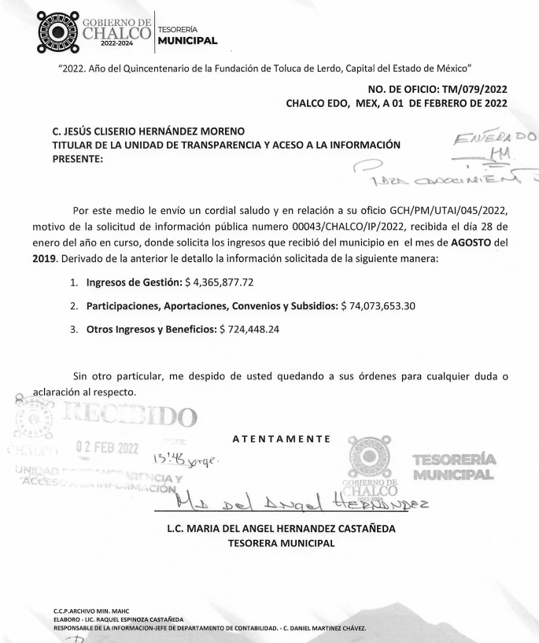
3. Interposición del recurso de revisión. Inconforme con la respuesta, el Recurrente interpuso el recurso de revisión materia del presente estudio el día veintiocho de febrero de dos mil veintidós, en el que expresó lo siguiente:
a) Acto impugnado:

“falta información” (Sic)
b) Razones o motivos de inconformidad:
El particular no expresó manifestación alguna en este rubro.

4. Turno. De conformidad con el artículo 185 fracción I de la Ley de Transparencia y Acceso a la Información Pública del Estado de México y Municipios vigente, el presente recurso de revisión se turnó por el sistema electrónico del Instituto de Transparencia, Acceso a la Información Pública y Protección de Datos Personales del Estado de México y Municipios, a la Comisionada Guadalupe Ramírez Peña para su análisis, estudio, elaboración del proyecto y presentación ante el Pleno de este Instituto.

5. Admisión del Recurso. El día cuatro de marzo de dos mil veintidós se admitió a trámite el presente recurso de revisión a efecto de integrar el expediente respectivo; fue puesto a disposición de las partes por siete días hábiles para que ofrecieran pruebas y manifestaran lo que a su derecho convenga.

6. Manifestaciones. De constancias del expediente electrónico del SAIMEX, se observa que el Sujeto Obligado fue omiso en rendir su informe justificado asimismo, cabe señalar que el Recurrente fue omiso en emitir pronunciamientos, ofrecer pruebas o alegatos, por lo que se tiene por precluido su derecho para tal efecto.

7.- Ampliación del plazo para emitir resolución. El diecisiete de mayo de dos mil veintidós, se notificó a las partes el Acuerdo de Ampliación de Plazo para resolver el medio de impugnación que nos ocupa, en términos de lo dispuesto por el artículo 181, párrafo tercero de la Ley de Transparencia y Acceso a la Información Pública del Estado de México y Municipios.
8. Cierre de Instrucción. Una vez transcurrido el plazo otorgado para que las partes manifestaran lo que a su derecho conviniera, y siguiendo los trámites correspondientes con fundamento en el artículo 185 fracción VI de la Ley de Transparencia y Acceso a la Información Pública del Estado de México y Municipios, el día diecisiete de mayo de dos mil veintidós, se procedió a decretar el cierre de instrucción respectivo y no existiendo diligencia pendiente de desahogo, se ordenó emitir la resolución que conforme a derecho proceda.
En razón de que fue debidamente sustanciado el expediente electrónico y no existe diligencia pendiente de desahogo, se emite la Resolución que conforme a Derecho proceda, de acuerdo con los siguientes:

CONSIDERANDO
Primero. Competencia. El Instituto de Transparencia, Acceso a la Información Pública y Protección de Datos Personales del Estado de México y Municipios, es competente para conocer y resolver el presente recurso de revisión interpuesto por la parte recurrente, conforme a lo dispuesto en los artículos 6, apartado A de la Constitución Política de los Estados Unidos Mexicanos; 5, párrafos trigésimo, trigésimo primero y trigésimo segundo; de la Constitución Política del Estado Libre y Soberano de México; 1, 2, fracción II; 13, 29, 36, fracciones I y II; 176, 178, 179, 181 párrafo tercero y 185 de la Ley Transparencia y Acceso a la Información Pública del Estado de México y Municipios; 9, fracciones I y XXIV y 11 del Reglamento Interior del Instituto de Transparencia, Acceso a la Información Pública y Protección de Datos Personales del Estado de México y Municipios.
Segundo. Oportunidad y Procedibilidad. De conformidad con los requisitos de oportunidad que debe reunir el recurso de revisión interpuesto, previsto en el artículo 178, párrafo primero de la Ley de Transparencia y Acceso a la Información Pública del Estado de México y Municipios vigente, en la especie se advierte que el presente medio de impugnación fue interpuesto dentro del plazo de quince días previsto en el dispositivo referido, toda vez que el Sujeto Obligado emitió su respuesta a la solicitud de información el día once de febrero de dos mil veintidós, mientras que la parte solicitante presentó su recurso de revisión el día veintiocho de febrero de dos mil veintidós, esto es, al décimo primer día hábil siguiente en que tuvo conocimiento de la respuesta impugnada, de tal forma, se considera que la interposición del presente medio de impugnación se encuentra dentro de los márgenes temporales previstos en el citado precepto legal.
Ahora bien, por cuanto hace a la procedibilidad del recurso de revisión, es de suma importancia señalar que la parte Recurrente, no señaló nombre completo con el cual desee ser identificado, como se advierte en el detalle de seguimiento del SAIMEX, no obstante lo anterior, no proporcionar el nombre completo no es motivo para archivar la solicitud de acceso a la información pública como concluida, conforme a lo previsto en el artículo 155, penúltimo párrafo de la Ley de Transparencia y Acceso a la Información Pública del Estado de México y Municipios que establece lo siguiente:
"Las solicitudes anónimas, con nombre incompleto o seudónimo serán procedentes para su trámite por parte del sujeto obligado ante quien se presente. No podrá requerirse información adicional con motivo del nombre proporcionado por el solicitante."
Por cuanto hace a la procedibilidad del recurso de revisión, una vez realizado el análisis de los formatos de interposición del recurso, se concluye la acreditación plena de los elementos formales precisados por el artículo 180 de la Ley de Transparencia y Acceso a la Información Pública del Estado de México y Municipios, en atención a que fue presentado mediante el formato visible en el SAIMEX.
Finalmente, se advierte que resulta procedente la interposición del recurso, según lo manifestado por el Recurrente en sus motivos de inconformidad, de acuerdo al artículo 179, fracción V del ordenamiento legal citado, que a la letra dice:
“Artículo 179. El recurso de revisión es un medio de protección que la Ley otorga a los particulares, para hacer valer su derecho de acceso a la información pública, y procederá en contra de las siguientes causas:
…
V. La entrega de información incompleta;
…”
(Énfasis añadido)
Tercero. Materia de la revisión. De la revisión a las constancias y documentos que obran en el expediente electrónico se advierte, que el tema sobre el que este Organismo Garante de Transparencia y Acceso a la Información se pronunciará será: verificar si la respuesta otorgada por el Sujeto Obligado es adecuada y suficiente para satisfacer el derecho de acceso a la información pública de la parte Recurrente, o en su defecto, en caso de ser procedente, ordenar la entrega de información oportuna.
Cuarto. Estudio del asunto. Antes de entrar al análisis de los pronunciamientos del Sujeto Obligado en la respuesta proporcionada, es necesario mencionar que el derecho de acceso a la información está consagrado en instrumentos internacionales de los cuales el Estado Mexicano se ha adherido, sin oponer reserva alguna sobre lo que nos interesa, adoptando dichas disposiciones al Derecho Interno, específicamente a nivel Constitucional, tal y como lo prevén los arábigos 1 párrafos primero, segundo y tercero y 6 apartado A fracciones I, II, III, IV, V, VI y VII que a la letra señalan:
Artículo 1o. En los Estados Unidos Mexicanos todas las personas gozarán de los derechos humanos reconocidos en esta Constitución y en los tratados internacionales de los que el Estado Mexicano sea parte, así como de las garantías para su protección, cuyo ejercicio no podrá restringirse ni suspenderse, salvo en los casos y bajo las condiciones que esta Constitución establece.
Las normas relativas a los derechos humanos se interpretarán de conformidad con esta Constitución y con los tratados internacionales de la materia favoreciendo en todo tiempo a las personas la protección más amplia.
Todas las autoridades, en el ámbito de sus competencias, tienen la obligación de promover, respetar, proteger y garantizar los derechos humanos de conformidad con los principios de universalidad, interdependencia, indivisibilidad y progresividad. En consecuencia, el Estado deberá prevenir, investigar, sancionar y reparar las violaciones a los derechos humanos, en los términos que establezca la ley
[…]
“Artículo 6o.
[...]
A. Para el ejercicio del derecho de acceso a la información, la Federación y las entidades federativas, en el ámbito de sus respectivas competencias, se regirán por los siguientes principios y bases:
I. Toda la información en posesión de cualquier autoridad, entidad, órgano y organismo de los Poderes Ejecutivo, Legislativo y Judicial, órganos autónomos, partidos políticos, fideicomisos y fondos públicos, así como de cualquier persona física, moral o sindicato que reciba y ejerza recursos públicos o realice actos de autoridad en el ámbito federal, estatal y municipal, es pública y sólo podrá ser reservada temporalmente por razones de interés público y seguridad nacional, en los términos que fijen las leyes. En la interpretación de este derecho deberá prevalecer el principio de máxima publicidad. Los sujetos obligados deberán documentar todo acto que derive del ejercicio de sus facultades, competencias o funciones, la ley determinará los supuestos específicos bajo los cuales procederá la declaración de inexistencia de la información.
II. La información que se refiere a la vida privada y los datos personales será protegida en los términos y con las excepciones que fijen las leyes.
III. Toda persona, sin necesidad de acreditar interés alguno o justificar su utilización, tendrá acceso gratuito a la información pública, a sus datos personales o a la rectificación de éstos.
IV. Se establecerán mecanismos de acceso a la información y procedimientos de revisión expeditos que se sustanciarán ante los organismos autónomos especializados e imparciales que establece esta Constitución.
V. Los sujetos obligados deberán preservar sus documentos en archivos administrativos actualizados y publicarán, a través de los medios electrónicos disponibles, la información completa y actualizada sobre el ejercicio de los recursos públicos y los indicadores que permitan rendir cuenta del cumplimiento de sus objetivos y de los resultados obtenidos.
VI. Las leyes determinarán la manera en que los sujetos obligados deberán hacer pública la información relativa a los recursos públicos que entreguen a personas físicas o morales.
VII. La inobservancia a las disposiciones en materia de acceso a la información pública será sancionada en los términos que dispongan las leyes. [...]
Esto es, que cualquier persona tiene el derecho al acceso de la información pública, información que consiste en aquella que sea generada, obtenida, adquirida, transformada, administrada o en posesión de los Sujetos Obligados, como así también lo señala la Ley de Transparencia y Acceso a la Información Pública del Estado de México y Municipios en su artículo 4, que toda la información generada, obtenida, adquirida, transformada, administrada o en posesión de los sujetos obligados, es pública y accesible, de manera permanente a cualquier persona, privilegiando el principio de máxima publicidad, como así lo establece dicha determinación, que a continuación se transcribe para un mejor entendimiento:
“Artículo 4. El derecho humano de acceso a la información pública es la prerrogativa de las personas para buscar, difundir, investigar, recabar, recibir y solicitar información pública, sin necesidad de acreditar personalidad ni interés jurídico.
Toda la información generada, obtenida, adquirida, transformada, administrada o en posesión de los sujetos obligados es pública y accesible de manera permanente a cualquier persona, en los términos y condiciones que se establezcan en los tratados internacionales de los que el Estado mexicano sea parte, en la Ley General, la presente Ley y demás disposiciones de la materia, privilegiando el principio de máxima publicidad de la información. Solo podrá ser clasificada excepcionalmente Ley de Transparencia y Acceso a la Información Pública del Estado de México y Municipios 29 como reservada temporalmente por razones de interés público, en los términos de las causas legítimas y estrictamente necesarias previstas por esta Ley.
Los sujetos obligados deben poner en práctica, políticas y programas de acceso a la información que se apeguen a criterios de publicidad, veracidad, oportunidad, precisión y suficiencia en beneficio de los solicitantes.”(Sic)
De lo precedente, se desprende que los Sujetos Obligados tiene la obligación o deber de atender las solicitudes de acceso a la información pública que se les hagan de su conocimiento y proporcionar la información pública que obren en su poder como así lo establece el artículo 12 de la Ley de Transparencia y Acceso a la Información Pública del Estado de México y Municipios, el cual a la letra dice:
“Artículo 12. Quienes generen, recopilen, administren, manejen, procesen, archiven o conserven información pública serán responsables de la misma en los términos de las disposiciones jurídicas aplicables.
Los sujetos obligados sólo proporcionarán la información pública que se les requiera y que obre en sus archivos y en el estado en que ésta se encuentre. La obligación de proporcionar información no comprende el procesamiento de la misma, ni el presentarla conforme al interés del solicitante; no estarán obligados a generarla, resumirla, efectuar cálculos o practicar investigaciones.” (Sic)
Es decir, que el derecho de acceso a la información pública se satisface en aquellos casos en que se entregue documento en que conste la información requerida, toda vez que, los Sujetos Obligados no tienen el deber de generar, poseer o administrar la información pública con el grado de detalle solicitado; esto es, que no tienen el deber de generar un documento ad hoc, para satisfacer el derecho de acceso a la información pública, como así lo establece el criterio 03/17 emitido por el Instituto Nacional de Transparencia, Acceso a la Información Pública y Protección de Datos Personales, el cual señala lo siguiente:
03/17
“NO EXISTE OBLIGACIÓN DE ELABORAR DOCUMENTOS AD HOC PARA ATENDER LAS SOLICITUDES DE ACCESO A LA INFORMACIÓN.
Los artículos 129 de la Ley General de Transparencia y Acceso a la Información Pública y 130, párrafo cuarto, de la Ley Federal de Transparencia y Acceso a la Información Pública, señalan que los sujetos obligados deberán otorgar acceso a los documentos que se encuentren en sus archivos o que estén obligados a documentar, de acuerdo con sus facultades, competencias o funciones, conforme a Las características físicas de la información o del lugar donde se encuentre. Por lo anterior, los sujetos obligados deben garantizar el derecho de acceso a la información del particular, proporcionando la información con la que cuentan en el formato en que la misma obre en sus archivos; sin necesidad de elaborar documentos ad hoc para atender las solicitudes de información."(Sic)
Por otra parte, y aunado a lo antepuesto, el último párrafo del artículo 24 de la Ley de la materia, dispone que los Sujetos Obligados sólo proporcionarán la información pública que generen, administren o posean en el ejercicio de sus atribuciones; por consiguiente, la información pública se encuentra a disposición de cualquier persona, lo que implica que es deber de los Sujetos Obligados, garantizar el Derecho de Acceso a la Información Pública.
Siempre y cuando no se trate de información reservada o clasificada, que difundirla pondría en riesgo la seguridad jurídica y física del titular de la información, debiendo tener audacia los Sujetos Obligados para cuidar esta información a través del acuerdo clasificatorio del comité de transparencia y la versión pública que emita el servidor público habilitado de cada Sujeto Obligado; como así se establece en la Ley de Transparencia y Acceso a la Información Pública del Estado de México y Municipios.
En conclusión, el derecho de acceso a la información pública, consiste en que la información solicitada conste en un documento en cualquiera de sus formas, a saber: expedientes, reportes, estudios, actas, resoluciones, oficios, correspondencia, acuerdos, directivas, directrices, circulares, contratos, convenios, instructivos, notas, memorandos, estadísticas o bien, cualquier otro registro que documente el ejercicio de las facultades, funciones y competencias de los Sujetos Obligados; los que, podrán estar en cualquier medio, sea escrito, impreso, sonoro, visual, electrónico, informático u holográfico de conformidad con el artículo 3, fracción XI de la Ley de la materia, el cual señala lo siguiente:
“Artículo 3. Para los efectos de la presente Ley se entenderá por:
…
XI. Documento: Los expedientes, reportes, estudios, actas, resoluciones, oficios, correspondencia, acuerdos, directivas, directrices, circulares, contratos, convenios, instructivos, notas, memorandos, estadísticas o bien, cualquier otro registro que documente el ejercicio de las facultades, funciones y competencias de los sujetos obligados, sus servidores públicos e integrantes, sin importar su fuente o fecha de elaboración. Los documentos podrán estar en cualquier medio, sea escrito, impreso, sonoro, visual, electrónico, informático u holográfico…” (Sic)
Siendo aplicable, el Criterio de interpretación en el orden administrativo número 0002-11, emitido por Acuerdo del Pleno del Instituto de Transparencia y Acceso a la Información Pública del Estado de México y Municipios; publicado en el Periódico Oficial del Gobierno del Estado Libre y Soberano de México “Gaceta del Gobierno”, el diecinueve de octubre de dos mil once, cuyo rubro y texto refieren lo siguiente:
“CRITERIO 0002-11
INFORMACIÓN PÚBLICA, CONCEPTO DE, EN MATERIA DE TRANSPARENCIA. INTERPRETACIÓN SISTEMÁTICA DE LOS ARTÍCULOS 2°, FRACCIÓN V, XV, Y XVI, 3°, 4°, 11 Y 41. De conformidad con los artículos antes referidos, el derecho de acceso a la información pública, se define en cuanto a su alcance y resultado material, el acceso a los archivos, registros y documentos públicos, administrados, generados o en posesión de los órganos u organismos públicos, en virtud del ejercicio de sus funciones de derecho público, sin importar su fuente, soporte o fecha de elaboración.
En consecuencia el acceso a la información se refiere a que se cumplan cualquiera de los siguientes tres supuestos:
- Que se trate de información registrada en cualquier soporte documental, que en ejercicio de las atribuciones conferidas, sea generada por los Sujetos Obligados;
- Que se trate de información registrada en cualquier soporte documental, que en ejercicio de las atribuciones conferidas, sea administrada por los Sujetos Obligados, y
3) Que se trate de información registrada en cualquier soporte documental, que en ejercicio de las atribuciones conferidas, se encuentre en posesión de los Sujetos Obligados.” (Sic)
De ahí que el Sujeto Obligado cuenta con el deber de satisfacer las solicitudes de acceso a la información que le sean formuladas y entregar la información pública que obre en sus archivos; más aún si la misma se trata de información pública de oficio la cual se relaciona con aquella que se genere de acuerdo con sus facultades, atribuciones señaladas por la Ley en la materia, así como de interés público, es decir, aquella que resulta relevante o beneficiosa para la sociedad y no simplemente de interés individual, y cuya divulgación resulta útil para que el público comprenda las actividades que llevan a cabo los Sujetos Obligados.
Ahora bien, para profundizar en el estudio del presente asunto, es conveniente recordar que la parte solicitante requirió al Sujeto Obligado, le proporcionara lo siguiente:
- Ingresos que recibió el municipio en el mes de agosto de 2019
Al respecto, el Sujeto Obligado informó por conducto de la Tesorera Municipal, lo siguiente:

Conocida la respuesta a la solicitud de información, el particular, al no estar conforme con los términos de la misma, interpuso el recurso de revisión que nos ocupa, donde señaló como acto impugnado: “falta información” (Sic) (Énfasis añadido)
Así las cosas, durante la etapa de manifestaciones, el Sujeto Obligado fue omiso en rendir su informe justificado, asimismo por cuanto hace al Recurrente, se tiene que no emitió alegatos, manifestaciones o pronunciamiento alguno que a su derecho conviniera, luego entonces, se tiene por precluido su derecho para tal efecto.
Ahora bien, a efecto de garantizar el efectivo ejercicio del derecho de acceso a la información pública que asiste al particular, resulta conveniente entrar al estudio de las siguientes consideraciones de hecho y derecho:
En primera instancia, de las constancias que conforman el expediente electrónico, se tiene que la solicitud materia del medio de impugnación que nos ocupa, fue turnada a la Tesorería Municipal, como Servidor Público Habilitado competente, a efecto de que emitiera el pronunciamiento que diera respuesta a la solicitud de información, para mayor referencia resulta importante traer a colación las siguientes capturas de pantalla:
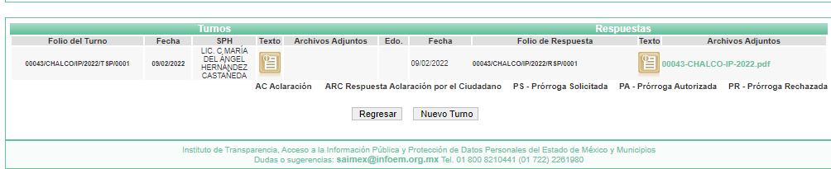

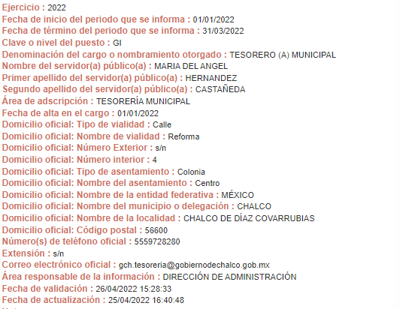

Bajo esta línea de pensamiento conviene apuntar que la Tesorería Municipal es la unidad administrativa competente para atender el requerimiento del particular, en virtud de que el artículo 93 de la Ley Orgánica Municipal del Estado de México, establece que la Tesorería Municipal es el órgano encargado de la recaudación de los ingresos municipales, asimismo, el artículo 95 del ordenamiento legal referido, el Tesorero Municipal tiene las siguientes atribuciones:
“Artículo 95.- Son atribuciones del tesorero municipal:
- Administrar la hacienda pública municipal, de conformidad con las disposiciones legales aplicables;
- Determinar, liquidar, recaudar, fiscalizar y administrar las contribuciones en los términos de los ordenamientos jurídicos aplicables y, en su caso, aplicar el procedimiento administrativo de ejecución en términos de las disposiciones aplicables;
- Imponer las sanciones administrativas que procedan por infracciones a las disposiciones fiscales;
- Llevar los registros contables, financieros y administrativos de los ingresos, egresos, e inventarios;
- Proporcionar oportunamente al ayuntamiento todos los datos o informes que sean necesarios para la formulación del Presupuesto de Egresos Municipales, vigilando que se ajuste a las disposiciones de esta Ley y otros ordenamientos aplicables;
- Presentar anualmente al ayuntamiento un informe de la situación contable financiera de la Tesorería Municipal;
…
XIX. Recaudar y administrar los ingresos que se deriven de la suscripción de convenios, acuerdos o la emisión de declaratorias de coordinación; los relativos a las transferencias otorgadas a favor del Municipio en el marco del Sistema Nacional o Estatal de Coordinación Fiscal, o los que reciba por cualquier otro concepto; así como el importe de las sanciones por infracciones impuestas por las autoridades competentes, por la inobservancia de las diversas disposiciones y ordenamientos legales, constituyendo los créditos fiscales correspondientes;
…” (Sic)
Por su parte, el Bando Municipal de Chalco, prevé lo siguiente:
“ARTÍCULO 32.- La Tesorería Municipal regirá su estructura y funcionamiento de conformidad con la Ley Orgánica Municipal del Estado de México, el Código Financiero del Estado de México, el presente Bando, el Reglamento Interior de la Administración Pública Municipal y demás ordenamientos legales, federales y locales aplicables; siendo la encargada de:
a) Recaudar ingresos municipales;
b) Administrar la hacienda pública municipal;
c) Realizar las erogaciones y funciones que instruya el
Ayuntamiento, el Ejecutivo Municipal y demás unidades administrativas, y
d) Implementar medidas y mecanismos previamente aprobados por el Ayuntamiento, tendientes a difundir una cultura de pago entre la población, asimismo ampliar la base y estimular el pago oportuno de los contribuyentes.” (Sic) (Énfasis añadido)
Bajo esta lógica, se tiene que la respuesta fue vertida por la unidad administrativa competente, ello en virtud de que la Tesorería Municipal es la encargada de administrar la hacienda pública municipal, así como de recaudar los ingresos, por lo que al haber existido un pronunciamiento por parte del Servidor Público Habilitado competente, este Instituto no está facultado para manifestarse sobre la veracidad del mismo, pues no existe precepto legal alguno en la Ley de la materia que lo faculte para que vía recurso de revisión, pueda pronunciarse al respecto, sirve de apoyo a lo anterior, por analogía el criterio 31-10 emitido por el entonces Instituto Federal de Acceso a la Información ahora Instituto Nacional de Transparencia, Acceso a la Información y Protección de Datos Personales (INAI) que a la letra dice:
“El Instituto Federal de Acceso a la Información y Protección de Datos no cuenta con facultades para pronunciarse respecto de la veracidad de los documentos proporcionados por los sujetos obligados. El Instituto Federal de Acceso a la Información y Protección de Datos es un órgano de la Administración Pública Federal con autonomía operativa, presupuestaria y de decisión, encargado de promover y difundir el ejercicio del derecho de acceso a la información; resolver sobre la negativa de las solicitudes de acceso a la información; y proteger los datos personales en poder de las dependencias y entidades. Sin embargo, no está facultado para pronunciarse sobre la veracidad de la información proporcionada por las autoridades en respuesta a las solicitudes de información que les presentan los particulares, en virtud de que en los artículos 49 y 50 de la Ley Federal de Transparencia y Acceso a la Información Pública Gubernamental no se prevé una causal que permita al Instituto Federal de Acceso a la Información y Protección de Datos conocer, vía recurso revisión, al respecto.”
No pasa desapercibido para este organismo garante que en este caso, para dar cabal cumplimiento al derecho de acceso a la información del particular, el Sujeto Obligado remitió documento ad hoc, aún y cuando no es una obligación de las autoridades tal y como lo señala el Criterio 09- 10, emitido por el Pleno del entonces Instituto Federal de Acceso a la Información y Protección de Datos (IFAI), ahora Instituto Nacional de Transparencia, Acceso a la Información y Protección de Datos Personales (INAI), que dice:
“Las dependencias y entidades no están obligadas a generar documentos ad hoc para responder una solicitud de acceso a la información. Tomando en consideración lo establecido por el artículo 42 de la Ley Federal de Transparencia y Acceso a la Información Pública Gubernamental, que establece que las dependencias y entidades sólo estarán obligadas a entregar documentos que se encuentren en sus archivos, las dependencias y entidades no están obligadas a elaborar documentos ad hoc para atender las solicitudes de información, sino que deben garantizar el acceso a la información con la que cuentan en el formato que la misma así lo permita o se encuentre, en aras de dar satisfacción a la solicitud presentada.”
En consecuencia, el derecho de acceso a la información pública se satisface en aquellos casos en que se entregue el soporte documental en que conste la información pública, toda vez que los Sujetos Obligados no tienen el deber de generar, poseer o administrar la información pública con el grado de detalle que se señala en la solicitud de información pública, esto es, que no tienen el deber de generar un documento ad hoc, para satisfacer el derecho de acceso a la información pública.

De lo anterior se entiende que el ejercicio del derecho de acceso a la información pública se centra en la potestad de los particulares de tener acceso a los documentos públicos que obren en los archivos de los Sujetos Obligados, ya sea porque los generen en el uso de sus atribuciones, los administren o simplemente los posean.
Es por todo lo expuesto que este Instituto determina que del análisis a la respuesta vertida por el Sujeto Obligado, se tiene que es adecuada y suficiente, ello en virtud de que la Tesorera Municipal reportó los ingresos recibidos por el municipio durante agosto de 2019, mismos que fueron solicitados por el particular, por lo que al coincidir lo reportado con el requerimiento del particular, se concluye que este pronunciamiento vertido por la servidora pública habilitada competente, si satisface el derecho de acceso a la información pública.
En mérito de lo expuesto, con fundamento en el artículo 186, fracciones II y III, de la Ley de Transparencia y Acceso a la Información Pública del Estado de México y Municipios; esta Autoridad estima que las razones o motivos de inconformidad hechos valer por el recurrente devienen infundados; por lo que, lo procedente es CONFIRMAR la respuesta del Sujeto Obligado.
Así, con fundamento en lo prescrito en los artículos 5 párrafos trigésimo, trigésimo primero y trigésimo segundo, fracciones IV y V de la Constitución Política del Estado Libre y Soberano de México; 2, fracción II; 29, 36 fracciones I y II; 176, 178, 181, 185 de la Ley de Transparencia y Acceso a la Información Pública del Estado de México y Municipios, este Pleno:
- R E S U E L V E:
Primero. Resultan infundados los motivos de inconformidad aducidos por la parte Recurrente en el Recurso de revisión 02379/INFOEM/IP/RR/2022, por lo que, en términos de los argumentos señalados en el Considerando Cuarto se CONFIRMA la respuesta emitida por el Sujeto Obligado.
Segundo. Notifíquese al Titular de la Unidad de Transparencia, vía Sistema de Acceso a la Información Mexiquense (SAIMEX), para su conocimiento.
Tercero. Notifíquese vía Sistema de Acceso a la Información Mexiquense (SAIMEX), la presente resolución a la parte Recurrente, así como, que de conformidad con lo establecido en el artículo 196 de la Ley de Transparencia y Acceso a la Información Pública del Estado de México y Municipios, podrá impugnarla vía Juicio de Amparo en los términos de las leyes aplicables.
ASÍ LO RESUELVE, POR UNANIMIDAD DE VOTOS EL PLENO DEL INSTITUTO DE TRANSPARENCIA, ACCESO A LA INFORMACIÓN PÚBLICA Y PROTECCIÓN DE DATOS PERSONALES DEL ESTADO DE MÉXICO Y MUNICIPIOS, CONFORMADO POR LOS COMISIONADOS JOSÉ MARTÍNEZ VILCHIS; MARÍA DEL ROSARIO MEJÍA AYALA; SHARON CRISTINA MORALES MARTÍNEZ; LUIS GUSTAVO PARRA NORIEGA Y GUADALUPE RAMÍREZ PEÑA; EN LA DÉCIMO NOVENA SESIÓN ORDINARIA CELEBRADA EL VEINTICINCO DE MAYO DEL DOS MIL VEINTIDÓS, ANTE EL SECRETARIO TÉCNICO DEL PLENO, ALEXIS TAPIA RAMÍREZ.

Artículo 92. Los sujetos obligados deberán poner a disposición del público de manera permanente y actualizada de forma sencilla, precisa y entendible, en los respectivos medios electrónicos, de acuerdo con sus facultades, atribuciones, funciones u objeto social, según corresponda, la información, por lo menos, de los temas, documentos y políticas que a continuación se señalan: (…)
“Artículo 3. Para los efectos de la presente Ley se entenderá por: (…) XXII. Información de interés público: Se refiere a la información que resulta relevante o beneficiosa para la sociedad y no simplemente de interés individual, cuya divulgación resulta útil para que el público comprenda las actividades que llevan a cabo los sujetos obligados…”

